Резюме
Коробьин Александр Александрович
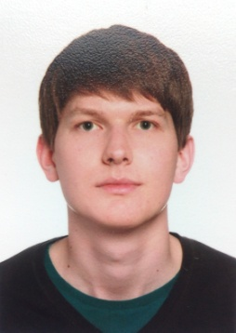
Возраст: 24 года
Email: alexanderkorobyin@gmail.com

Основные данные:
Специальность: переводчик
Опыт работы: нет
Языки:
- русский
- белорусский
- английский Upper Intermediate: письменный, устный
- немецкий B2: письменный, устный

Образование:
2010 - 2017
Факультет международных отношений БГУ
Специальность: переводчик-референт, специалист по международным отношениям
2016-2017
Курс "Программист Python" от IT портала GeekBrains

Дополнительные навыки:
- уверенный пользователь ПК
- MS Office Word, Excel, PowerPoint
- платформа для автоматизации перевода SmartCAT

Портфолио:
https://smartcat.ai/marketplace/user/alexander-korobyin/

Буду рад сотрудничеству!

